РЕФЕРАТ

КНЕА

Кирил Руменов Ковчегарски
44 група
101208206

8.2 NP-класациите за брой дефектни или неотговарящи на изискванията
единици.
Помислете за един процес, който се състои в производство на съчмени лагери, 10 на сто от които са
дефектни: P, дялът на дефекти, е 0,1. Ако се вземе проба от една топка
от процеса, възможността или вероятността за намиране на дефектни е 0,1 или p.
По същия начин, вероятността за намиране на не-дефектни съчмени лагери е 0,90 или
(1 - P). За удобство ще използваме буквата q, вместо (1 - P) и се добавят
тези две вероятности заедно:
P + Q = 0,1 + 0,9 = 1,0.
Общото единство означава, че ние имаме представа за всички възможности, тъй като сумата
на вероятностите на всички възможни събития трябва да бъде едно. Това е логично ясно
в случай на вземане на проба от една топка, при която има само две
възможности - намиране на дефектната или намиране не дефектната.
Ако се увеличи размер на извадката на две съчмени лагери, вероятността за
намирането на две дефектни в извадката става:
P x P = 0,1 x 0,1 - 0,01 = P².
Това е един от първите закони на вероятностите - закона за умножението. Когато две
или повече събития са длъжни да се следват последователно, вероятността за всички тях
е плод на техните индивидуални възможности. С други думи, за
А и Б да се случи, умножете отделните вероятности pA и pB.
Ние може да вземем проба от нашите две топки и да се намерят нула дефектни. Каква е
вероятността за това събитие?
Q x Q = 0,9 x 0,9 = 0,81 = q².
Нека добавим вероятностите за събитията, като имаме предвид следното:
Две дефектни – вероятност 0,01 (Р²)
Нула дефектни - вероятност 0,81 (q²)
Общо 0,82
Тъй като общата вероятност за всички възможни събития трябва да бъде едно, е доста
очевидно, че ние не сме предвидили всички възможности.
Разбира се, това е възможността за премахване на една дефектна, последвана от една недефектна.
Вероятността за това събитие е:
P x Q = 0,1 x 0,9 = 0,09 = PQ.
Въпреки това, една дефектна може да се появи във вторият съчмен лагер:
Q x P = 0,9 x 0.1 x 0,09 = QP.
Това ни води до вторoто правило на вероятностите – закона за добавянето. Ако едно събитие
може да възникне от редица алтернативни начини, вероятността за събитието е
сумата от вероятностите на отделните събития. Това е, за А или Б да
се случи, се добавят вероятностите pA и pB . Така ,че вероятността за намиране на една
дефектнa в проби с размери два на този процес е:
PQ + QP = 0,09 + 0,09 = 0,18 = 2pq.
Сега, като се добавят вероятностите:
Две дефектни - вероятност 0,01 (Р2)
Една дефектна - вероятност 0,18 (2pq)
Не дефектни - вероятност 0,81 (q2)
Обща вероятност 1.00.
Така че, когато се взема проба от две компании от този процес, ние можем да изчислим
вероятностите за намиране на една, две или нула дефекти в извадката. Тези, които
са запознати с проста алгебра ще признаят , че изразът:
P2 + 2pq + q2 = 1,
е продължение на:
(P + Q) 2 = 1,
и това се нарича биномно изразяване. То може да бъде написано по един общ
начин:
(P + Q) N = 1,
където
N = размер на извадката (брой единици);
P = част от дефектите или "несъответстващи единици в
население, от което е съставена пробата;
р = дял от не-дефектите или "съответстващ единици в
население = (1 - P).
За да се засили разбирането ни за биномно изразяване, погледнете какво
се случва, когато вземе проба с площ четири:
200 Процес контрол по признаци
N = 4
(P + Q) ⁴ = 1
разширява до :
p4 - вероятността от 4 дефекта в извадката.
+
4p³ q – вероятността от 3 дефекта в извадката.
+
6p²q² - вероятността от 2 дефекта
+
4pq³ -вероятността от 1 дефект
+
Q⁴ – вероятността от 0 дефекта

Математическото представяне на вероятностите за намиране на х дефекта в
извадка от размера N, когато делът на момента е P :
P(x)= (n/x)p ^{x}(1-p)^{(n-x)}
Където n/x= n!/(n-x)!x!
N! е 1x2x3x4x … x n
X! e 1x2x3x4 x…. x x

Например, вероятността P (2) за намиране на двa дефекта в проба с размери
пет, взети от процеса, в 10 на сто дефекта (р = 0,1) могат да бъдат
изчислени:
N = 5
X = 2
P = 0.1
P (2) = 5!/(5-2)!2!x 0.1² x 0.9³.
= 5x4x3x2x1/(3x2x1)x(2x1) x0.1x0.1x0.9x0.9x0.9 = 10x0.01x0.729=0.0729.
Това означава, че средно около 7 на 100 проби от пет топки-лагери
взети от процеса ще има двa дефекта в тях. Средният брой
на дефектите в една проба 5 ще бъде 0,5.
Може би е възможно на този етап за читателя, да видим как това може да бъде полезено
при проектирането на формата на контролни карти за броя на дефектите или
класифицирани единици. Ако можем да изчислим вероятността от над определеният
брой на дефектите в проба, ще бъдем в състояние да изготвим мерки и предупреждения,
линии графики, подобни на тези, предназначени за променливи в по-ранните глави.
За да използваме теорията на вероятностите ние трябва да знаем
съотношението на дефектните единици. Тогава може да
бъдат открити, като един разумен брой проби - да кажем 50 - над
типичен период и запис на броя на дефектите или неотговарящи на изискванията
единици във всяка.
Таблица 8.1 изброява редица дефекти открити в 50 проби
размер N = 100 взети на всеки час от процеса, в Химикалка
касети.
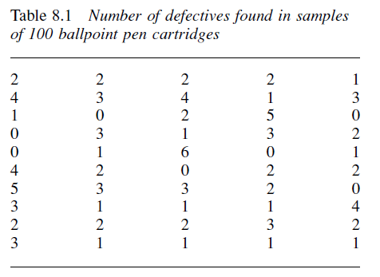
Таблица 8.2
Брой дефекти
в пробата
Tally диаграма
(Брой на пробите с това
броят на дефектите)
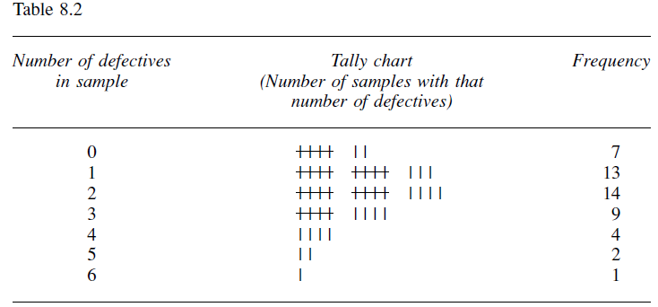

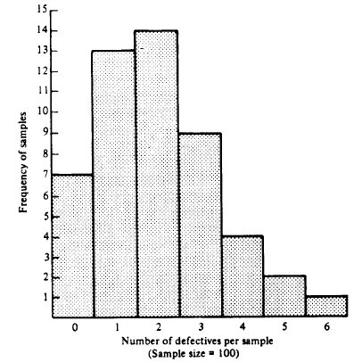
202 Процес контрол по признаци
различен вид на хистограма от симетрични тези, получени от
променливи данни в по-ранните глави.
Средният брой на дефектите на проба може да се изчислява, като
добавяне на броя на дефекти и разделяне на общата сума от броя на
проби:
Общ брой на defectives
Броят на пробите
=
100 /
50
= 2 (среден брой на дефекти по образец).
Тази стойност е NP - обема на извадката, умножена по средния дял
дефектни в този процес.
Следователно, P може да се изчисли:
P = NP / N = 2 / 100 = 0.02 или 2 на сто.
С поглед към фигура 8.1 може да видите,
че в един момент има около 5 дефекта на проба, резултатите стават по-малко вероятно
да се появят и на около 7 те са много малко вероятни. Както и при средната
графика, можем да твърдим, че ако открием, да речем, осем дефекта в извадката, тогава има
много малък шанс, че процентът дефектни се произвеждат все още на
2 на сто, и е вероятно, че процентът на дефектите са се
увеличили над 2 на сто.
Можем да използваме биномно разпределение за да се определят действията и предупредителните линии за
така нареченият "NP-или диаграма процеса на контрол", известен в САЩ като pn-карта.
Стандартното отклонение За биномно разпределение се определя по
формула:
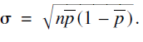
Използването на тази проста формула, която изисква познания само от N и NP, се получава:
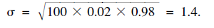
Сега горната граница на действие (UAL) или ограничението на контрол (UCL) може да бъде
изчислено:
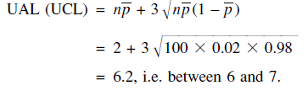
Този резултат е същият като този, получен чрез определяне на горната граница на действие на
вероятност от около 0.005 (1 200) с помощта на таблица за тригонометричната вероятност.
Тази формула предлага опростен метод за изчисляване на горната линия за действие за
NP-карта , и по подобен начин може да се изчисли горната
предупредителна линия:
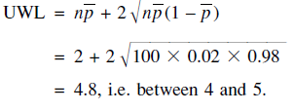
Това отново дава същия резултат като този, получен от използването на биномно разпределение.
204 Процес контрол по признаци
Не е възможно да се намерят части от дефекти в атрибут за вземане на проби, така че
представянето може да бъде опростено чрез използване на контролни линии между цели
номера. Пробните площи след това ясно се посочват, когато ограниченията са били
преминали. В нашата извадка, 4 дефекта намерени в проба показва нормално
вземане на проби , докато 5 дефекта дават сигнал, че друга
проба трябва да се вземе веднага, тъй като процесът може да се
влоши. В класацията за контрол на атрибути е често срещано, че само
горните граници са определени, тъй като ние искаме да открием едно увеличение на дефектите.
Долните контролни линии могат да бъдат полезни,за да индицират кога значително има
подобряване на процесите , или да посочат, кога са изобразени съмнителни резултати.
В случая се обсъжда, че няма по-ниско действие или
предупредителни линии, тъй като се очаква, че нула дефекта периодично ще се намерят
в пробите на сто, при 2 процента дефекта, който са генерирани от
процеса. Това е ясно от отрицателни стойности за (NP - 3?) И (NP - 2?).
Както и в случая на средни стойности , атрибутните диаграми са
изобретени от Shewhart и понякога се нарича Shewhart класации. Той
признава необходимостта за предупреждение и на ограниченията за действие.Използването на
предупредителна граница е силно препоръчително, тъй като тяхната употреба подобрява
чувствителността на класациите и казва на "оператор" какво да направи, когато резултатите
доближават лимита на границите.
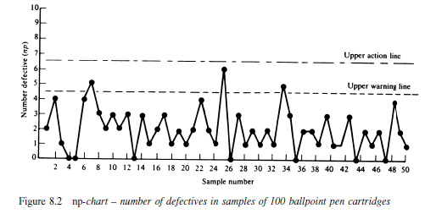

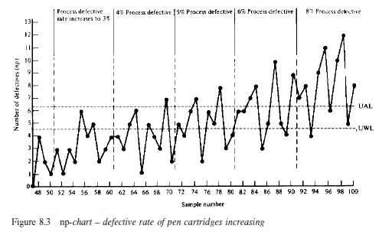

Фигура 8.2 е NP-диаграма, на която са изобразени на данни за
касети Химикалка от таблица 8.1. Тъй като всички проби съдържат по-малко
дефекта от лимита на действието и само 3 от 50 влизат в зона предупреждение,
и нито един от тях не е пореден, процесът се счита за статистически
контрол. Ние можем, следователно логично да предположим, че процесът е производство на едно
постоянно ниво от 2 на сто дефектни (това е "процес способност") и
диаграма може да се използва за контролиране на процеса. Методът за тълкуване на
контрол на класациите за атрибутите е абсолютно същия като този.
Фигура 8.3 показва ефекта от увеличаване на дела на дефектни писалки
касети от 2 на сто до 3, 4, 5, 6-8 на сто стъпки. За всеки
процент дефектни, подготовката на дължина на откриването,е че е броят на пробите
, които трябва да бъдат взети преди действието линия се пресича след
увеличение на процеса на дефектни.

